MÓN MỰC VIÊN SỐT CÀ CHUA
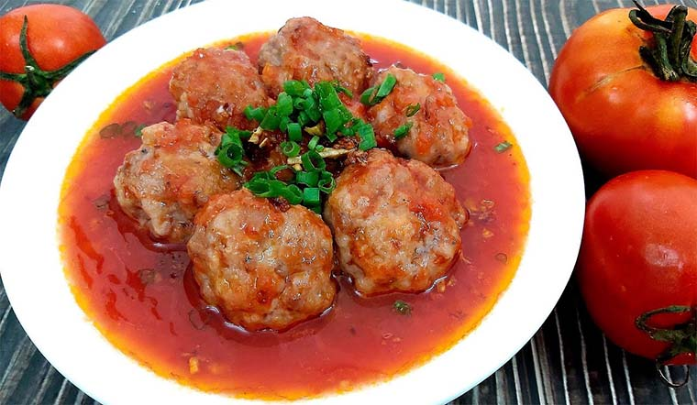
1. Nguyên liệu:
- Mực tươi
- Thịt lợn
- Cà chua
- Gừng
- Gia vị: Hành lá, thì là, dầu ăn, súp, hạt nêm
2. Cách chế biến:
- Cà chua rửa sạch, cắt nhỏ ra và bỏ bớt hạt.
- Gừng lột vỏ, rửa sạch và băm nhuyễn. Hành lá rửa sạch rồi cắt nhỏ.
- Mực làm sạch, thịt rửa sạch, cho mực và thịt vào xay rồi viên thành từng viên chả nhỏ

- Bật bếp, cho vào chảo 2 muỗng canh dầu ăn, chờ cho dầu sôi thì bạn cho lần lượt từng miếng chả mực vào chiên trong vòng 5 phút ở lửa vừa cho chín vàng 2 mặt. Khi chả chín thì vớt ra cho lên đĩa có lót sẵn giấy cho ráo dầu.

- Làm sốt cà và hoàn thành: Bắc chảo lên, cho vào 1 muỗng canh dầu ăn và phi thơm phần hành gừng băm nhuyễn. Khi hành gừng dậy mùi thơm thì bạn cho cà chua vào xào khoảng 10 phút cho chín nhừ. Sau đó bạn nêm vào cà 1 muỗng cà phê súp và 1 muỗng cà phê bột ngọt. Cho phần chả mực đã chiên vào chảo sốt cà, để lửa nhỏ trong vòng 5 phút cho ngấm gia vị rồi bạn rắc 1 ít hành lá lên. Sau đó tắt bếp là hoàn thành.

